**Cryogenic carbon dioxide capture using LNG cold energy in a natural gas combined cycle power plant**

**Yurim Kima,b,** Hyungtae Choa, **Jaewon Leea,1,*, Junghwan Kimb,1,\***

a Green Materials & Processes R&D Group, Korea Institute of Industrial Technology, 55, Jongga-ro, Jung-gu, Ulsan, 44413, Republic of Korea

b Department of Chemical and Biomolecular Engineering, Yonsei University, 50, Yonsei-ro, Seodaemun-gu, Seoul, 03722, Republic of Korea

**\*Corresponding author**

Jaewon Lee (E-mail: j.lee@kitech.re.kr)

Junghwan Kim (E-mail: kjh24@yonsei.ac.kr)

*~~1~~ ~~These authors contributed equally to this work.~~*

*1 The two corresponding authors have the same contribution to this work.*

# Abstract

Contents... Contents... Contents... Contents... Contents...

Contents... Contents... Contents... Contents... Contents...

Contents... Contents... Contents... Contents... Contents...

**Graphical abstract**

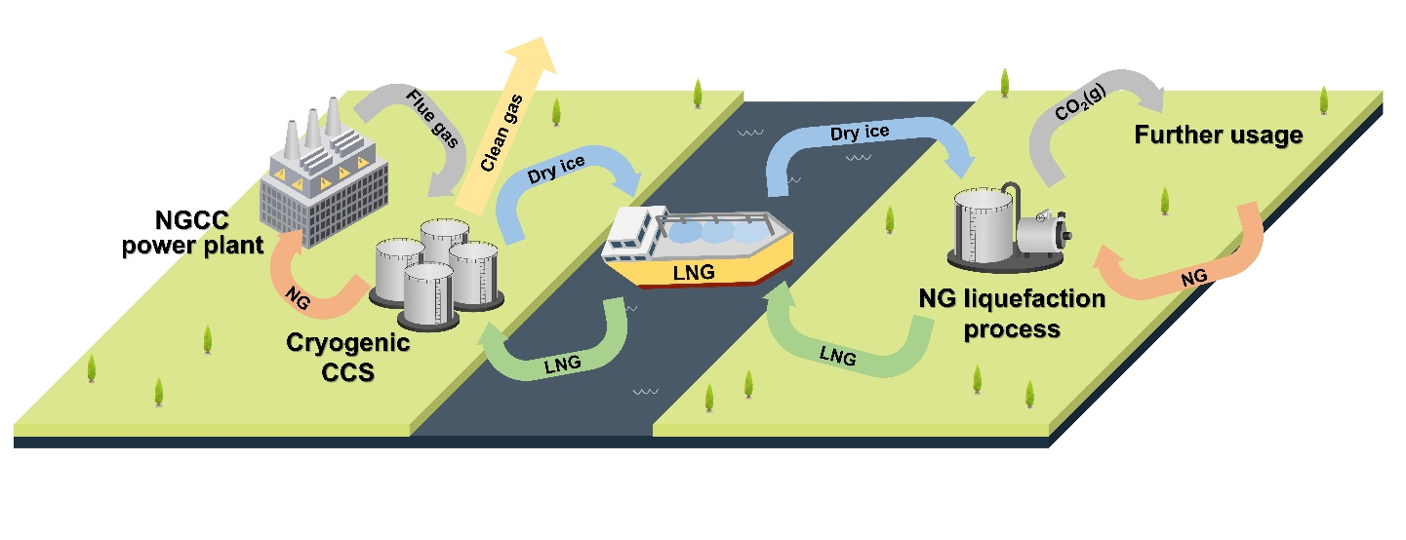

# Introduction

1문단) NGCC power plant 배경 및 문제 환기

NGCC power plant는 global power generation의 20%를 차지하지만,

(문제 1) CO2 배출량 많아 CCS process 운전에 에너지가 많이 든다.

2문단) NGCC power plant의 에너지 소비량을 줄인 이전 연구들

Ref 1: 기존 CCS process 에너지 소비량 줄인 논문

3문단) LNG 서플라이체인

(문제 2) 반복되는 natural gas liquefaction과 regasification으로 인해 낭비되는 에너지가 많다.

4문단) LNG 서플라이체인 에너지 소비량 줄인 이전 연구들

Ref 2: 기존 natural gas liquefaction process 에너지 소비량 줄인 논문 (liquefaction process optimize, develop…)

Ref 3: Regasification process에서 방출되는 에너지 최대한 활용하는 논문 (ORC 설치, CO2 액화, LAES로 전기 만들기, ASU로 질소, 산소 분리하기)

5문단) 연구 필요성 제시 **(Challenge 제시)**

하지만 이전 연구들은 기존 process를 개선하는 방법만 생각했을 뿐, 기존 process의 근본적인 문제를 해결하지 못했다:

**(1) 기존 CCS process의 에너지 소비 문제:**

MEA-based CO2 absorption process의 MEA solvent thermal treatment 문제  
 CO2 liquefied compression process의 power consumption 문제

**(2) 반복되는 natural gas liquefaction 과 regasification process로 인해 낭비되는 에너지 : (좀 더 생각해보자)**Liquefaction과 regasification processes는 지리적으로 떨어져 둘의 에너지를 통합하기 힘듦,  
에너지 따라서 이전 연구들은 liquefaction process와 regasification process를 각각 조짐. 하지만 이 두 에너지 낭비를 통합하지 못한다면 (LNG regasification process에서 방출되는 cold energy를 natural gas liquefaction process에 활용하지 못한다면), 근본적으로 두 processes의 반복되는 에너지 낭비를 줄일 수 없을 것.   
As described above, various ideas and applications have been explored for the LNG liquefaction and regasification stages as separate processes. However, there is very little research that considers both processes simultaneously.

6 문단) 본 연구 컨셉 제안

To overcome these challenges, this study proposed an advanced natural gas liquefaction and regasification processes: LNG supply chain using captured solid CO2 for natural gas liquefaction process; solid phase cryogenic CCS process using LNG cold energy at the regasification stage.



(새로운 컨셉의 전반적인 흐름 간단 설명)

(두 challenge 해결 가능한 이유 병렬적으로 제시)

(1) LNG 냉열을 사용한 cryogenic CCS process는 CO2 capture에 외부 에너지를 거의 사용하지 않을 뿐더러, solid 형태로 CO2를 포집 및 저장하기 때문에 추가적인 compression process가 필요하지 않아, **기존 CCS에 비해 에너지 소비량을 상당히 줄일 수 있다.**

(2) LNG supply chain을 통해 cryogenic CCS process에서 포집된 solid CO2 냉열을 활용하여 natural gas를 액화하므로, 결국 **regasification process에서 방출된 냉열을 회수하여 liquefaction process에 요구되는 외부 에너지를 상당히 줄임을 통해 두 processes의 반복되는 에너지 낭비를 막을 수 있다.**

The main contribution of this work are as follows: **(Novelty)**

1. **LNG 냉열을 활용한 solid CO2 기반 cryogenic CCS process는capture and storage processes를 하나로 묶을 수 있어 NGCC power plant의 에너지 소비량을 상당히 줄일 수 있다.**
2. **LNG 냉열을 활용한 cryogenic CCS process는 기존 CCS process의 근본적인 문제를 해결할 수 있다.**
3. **지리적으로 떨어져 열 통합이 힘든 liquefaction and regasification process를 captured cryogenic CO2를 활용한 supply chain을 통해 통합하여, liquefaction process의 에너지 소비량을 상당히 줄일 수 있다.**

(전반적인 논문 흐름 설명하며 마무리)

Section 2에서 (1) **기존 CCS** 및 **cryogenic CCS process**, (2) **기존 natural gas liquefaction process** 및 **solid CO2 cold energy 활용한 natural gas liquefaction process** 모두 설명한 후, Section 3에서 기존 및 제안 CCS process, natural gas liquefaction process, LNG supply chain의 결과를 모두 비교하여 제안하는 LNG supply chain with cryogenic CCS의 타당성에 대해 설명할 것이다.

# Methodology

## CCS process in natural gas combined cycle power plant

Natural gas combined cycle power plant 간략한 설명 + CO2 배출된다

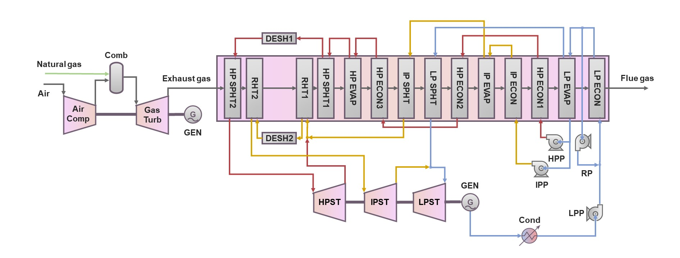

Fig. 1. Schematic of the NGCC power plant process.

NGCC power plant 간략한 설명, 배출되는 CO2량 간단히 언급 (‘flue gas 속 CO2 3%다’ 와 같이)

CCS process 운전에 의해 NGCC power plant의 power generation efficiency penalty 발생한다.

|  |  |
| --- | --- |
|  | (1) |
|  | (2) |
|  | (3) |
|  | (4) |
|  | (5) |
|  | (6) |
|  | (7) |

### Conventional CCS process

Conventional CCS process: 포집 ~ MEA-based CO2 absorption process / 저장 ~ CO2 liquefied-compression process

MEA-based CO2 absorption process 간단히 설명

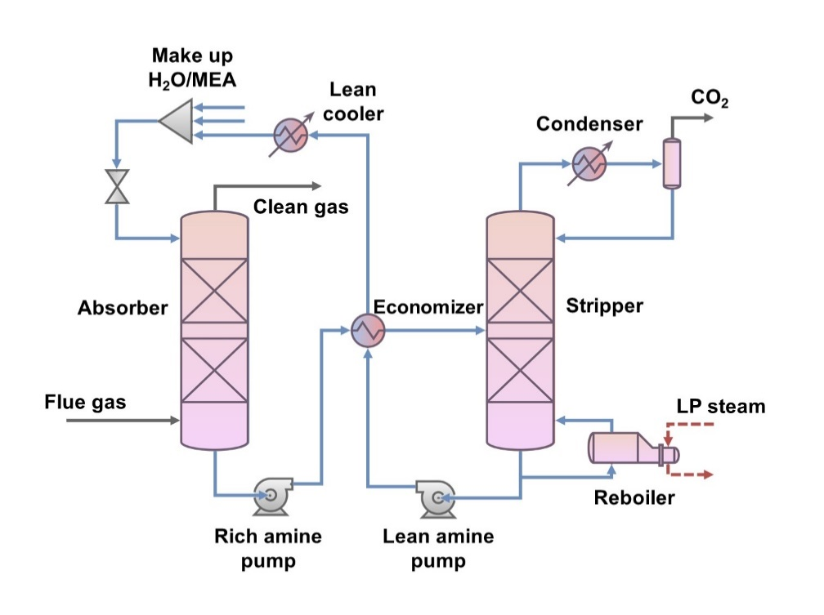

Fig. 2. Schematic of the MEA-based absorption process.

Table 6. Model design parameters of the MEA-based CO2 absorption process [13], [1].

|  |  |  |
| --- | --- | --- |
| Parameters | | Value |
| Inlet gas temperature (°C)/pressure (bar(a)) | | 40/1.1 |
| Inlet gas flow rate (kmol/h) | | 85,000 |
| Inlet gas compositions (mol%) | N2 | 76.65 |
| O2 | 12.91 |
| H2O | 6.71 |
| CO2 | 3.73 |
| Lean solvent temperature/pressure (°C/bar) | | 40/1.1 |
| Lean solvent flow rate (kmol/h) | | 120,000 |
| Lean solvent compositions (mass%) | H2O | 65.50 |
| CO2 | 5.50 |
| Amine (MEA) | 29.00 |
| Number of stages/pressure in absorber (bar) | | 10/1.1 |
| Number of stages/pressure in stripper (bar) | | 6/2.0 |

CO2 liquefied-compression process 간단히 설명

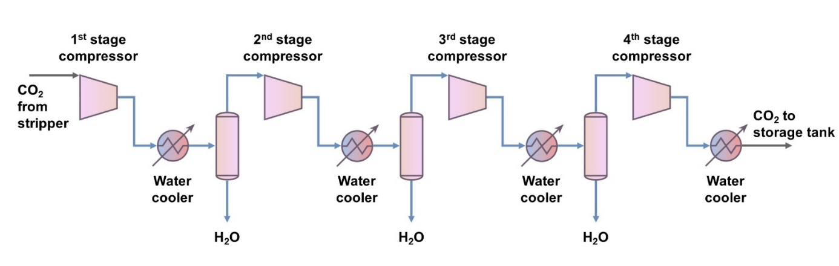

Fig. 3. Schematic of the compression process for CO2 storage

Table 8. Properties of the streams in CO2 compression process.

|  |  |  |
| --- | --- | --- |
| Parameters | | Value |
| Inlet gas temperature (°C)/pressure (bar(a)) | | 101.9/2.0 |
| Inlet gas flow rate (ton/h) | | 14.38 |
| Inlet gas compositions (mol%) | N2 | 0.01 |
| O2 | 0.01 |
| H2O | 43.39 |
| CO2 | 56.59 |

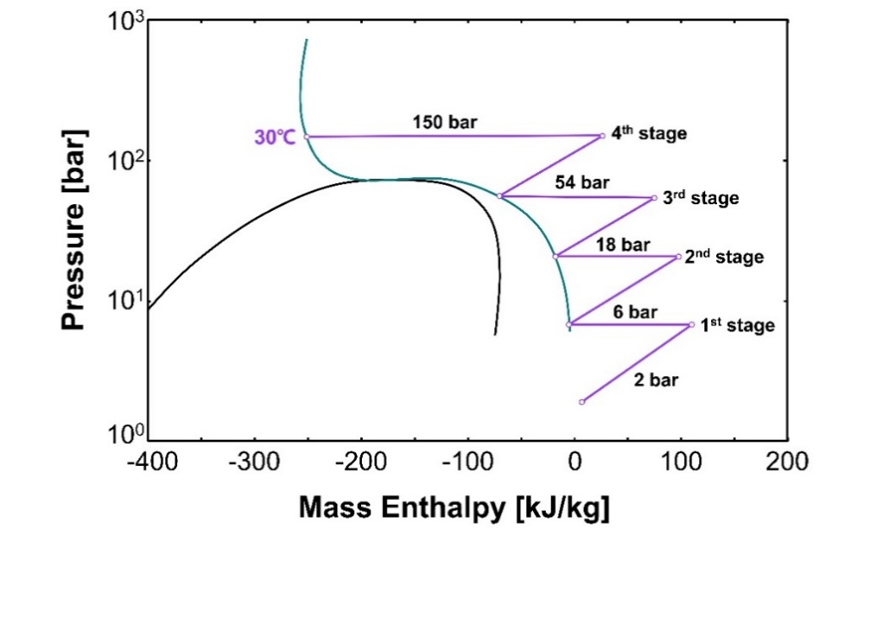

Fig. 5. P-H diagram of CO2 compression process.

### Cryogenic CCS process

CO2 포집을 위해 CO2의 특이한 승화 특성을 살려, LNG 냉열로 CO2를 solid로 포집 및 저장할 수 있다.

Table 1. Triple point temperatures and pressures of CO2, N2, and O2.

|  |  |  |
| --- | --- | --- |
| **Components** | **Triple point temperature** | **Triple point pressure** |
| CO2 | –56.57°C [29] | 5.185 bar [29] |
| N2 | –210.01°C [30] | 0.1253 bar [30] |
| O2 | –218.82°C [31] | 4.010-6 bar [32] |

Cryogenic CCS process 간략한 설명

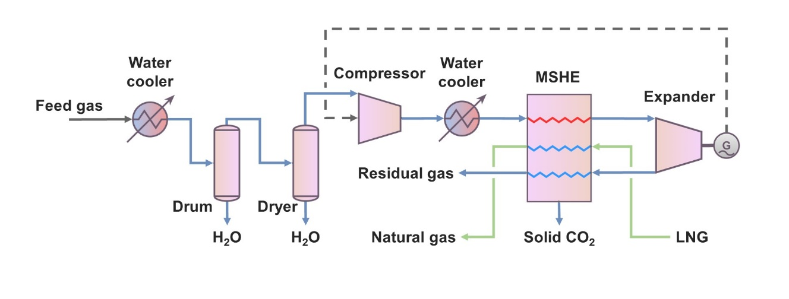

Fig. 4. Schematic of the cryogenic CCS process

Table 9. Model design parameters of the cryogenic CCS process.

|  |  |  |  |  |
| --- | --- | --- | --- | --- |
| **Symbol** | **Components** | **Simulation parameter** | **Value** | **Unit** |
| E-101, 102 | Water cooler | Outlet temperature | 30.00 | °C |
| V-101 | Drum (V-L) | Pressure | 0.59 | bar |
| V-102 | Dryer | Outlet stream specification (H2O) | 1.00 | - |
| C-101 | Compressor | Discharge pressure | 1.00 | bar |
| Isentropic efficiency | 0.80 | - |
| MSHE | Multi-stream heat exchanger | Hot outlet temperature | 147.30 | °C |
| Minimum temperature approach | 10.00 | °C |
| D-101 | Drum (V-S) | Pressure | 1.00 | bar |
| T-101 | Turbine | Discharge pressure | 0.55 | bar |
| Isentropic efficiency | 0.75 | - |

## Natural gas liquefaction process

Onshore small-scale NG liquefaction process (capacity < 1 MTPA)은 주로 SMR process를 운전하고 있다. SMR process, SMR + captured solid CO2 (CSC) process, SMR + CSC + organic Rankine cycle (ORC)의 컨셉 간단히 설명.

(To evaluate the performance of the proposed system, novel natural gas liquefaction process models are formulated for comparison with the basic process model. The latter is defined as the SMR process, which has generally been used in onshore small-scale natural gas liquefaction process. After establishing the SMR process, two design models are suggested. The first includes captured CO2 in solid phase as an additional cold source. The second includes organic Rankine cycle (ORC) which uses cold energy of captured CO2 in solid phase to generate power.)

이송과정의 가정 설명.

(The transportation time for the captured CO2 is assumed as 70 days, and the cold energy loss is estimated to be 0.15% per day. Thus, ? kg/h of captured CO2 can be obtained upon reaching the natural gas liquefaction plant.)

### SMR process

SMR process 간략히 설명 ~~ (흐름 따라)

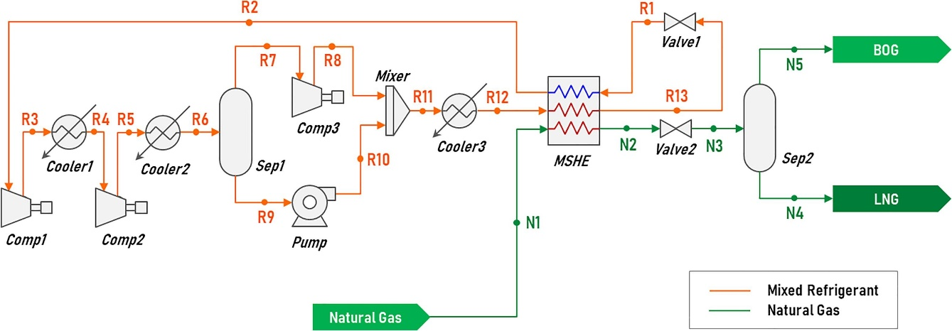

Fig. 5. SMR process

### Mixed refrigerant with captured solid CO2 (CSC) process

Solid CO2 냉열을 활용하여 natural gas를 예냉각 (pre-cooled) 한 후 mixed refrigerant cycle을 통해 LNG를 최종적으로 –169oC까지 냉각시킨다.

A refrigeration cycle that employs captured solid CO2 to liquefy natural gas is developed in this study. The proposed process comprises two sections: (1) the natural gas pre-cool section using cold energy of captured solid CO2, (2) the natural gas liquefaction section (SMR process).



Solid CO2 냉열을 활용한 natural gas 예냉각 (pre-cooled) process 간략 설명 (흐름 따라)

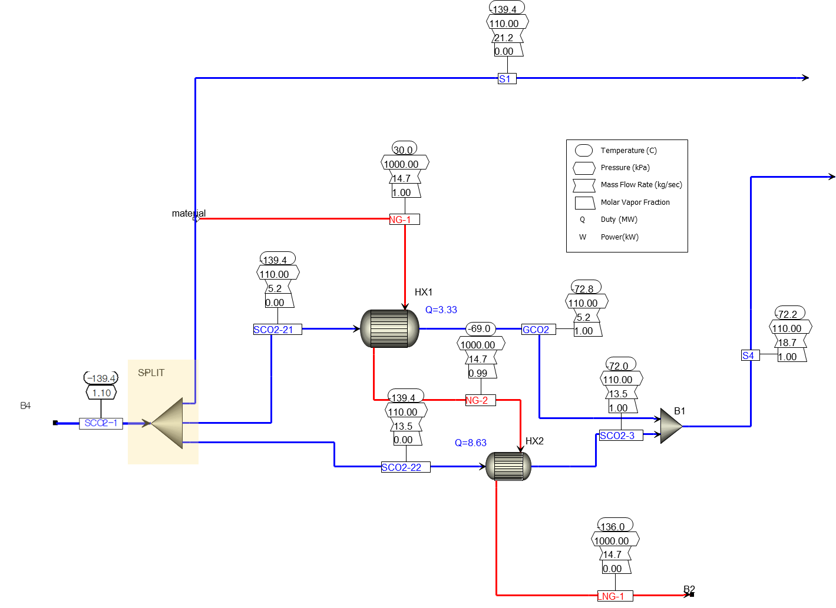

Fig. 6. Solid CO2 냉열 활용한 natural gas pre-cool process

–168oC LNG를 완성하기 위한 mixed refrigerant cycle 간단히 설명 (흐름 따라)



Fig. 8. Mixed refrigerant cycle process

### Advanced mixed refrigerant with CSC process using organic Rankine cycle

Natural gas의 pre-cool 이후에도 남아있는 captured CO2의 cold energy를 활용하여 추가 전력 생산하는 컨셉 설명

A refrigeration cycle that employs captured solid CO2 to liquefy natural gas is developed in this study. The proposed process comprises three sections: (1) the natural gas pre-cool section using cold energy of captured solid CO2, (2) the natural gas liquefaction section (SMR process), (3) the power generation section using organic Rankine cycle.



ORC 간략히 설명 (흐름따라)

# Results and discussions

## Efficiency penalty by CCS process

기존 CCS와 cryogenic CCS process의 efficiency penalty 비교

|  |  |  |  |  |
| --- | --- | --- | --- | --- |
|  | **Units** | **NGCC [CEJ 논문]** | **Conventional [CEJ 논문]** | **Cryogenic [CEJ 논문]** |
| NGCC power plant | MW | 391.62 | 350.08 | 391.81 |
| Gas turbine power | MW | 254.65 | 254.65 | 254.83 |
| Steam turbine power | MW | 136.98 | 95.43 | 136.98 |
| CO2 capture process | MW | - | 0.10 | 13.94 |
| CO2 storage process | MW | - | 14.95 | - |
| Net power output | MW | 391.62 | 335.03 | 377.87 |
| Efficiency penalty | % | - | 14.45 | 3.51 |

Cryogenic이 conventional CCS보다 efficiency penalty가 훨씬 적음  
뿐만 아니라 conventional CCS process의 CO2 capture rate이 90%인데 비해, cryogenic은 99.93%로 적은 power consumption으로 높은 capture rate을 만족할 수 있다.  
(Cryogenic CCS 최고)

Cryogenic CCS process가 기존 CCS 지지고 볶는 것 보다 efficiency penalty 더 작다.

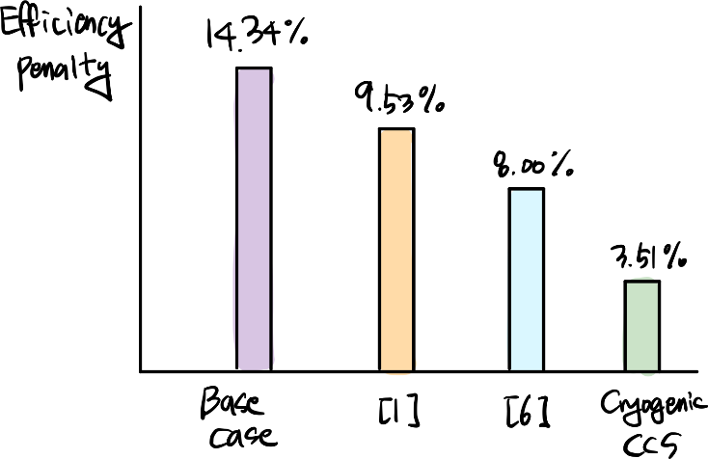

|  |  |
| --- | --- |
| Base case: | NGCC + MEA absorption + Compression |
| Case 1: | NGCC + EGR + MEA absorption + Compression + Heat integration + 2 ORC with LNG regasification |
| Case 2: | NGCC + Modified MEA absorption + Compression with LNG regasification |
| Case 3: | NGCC + Cryogenic CCS |

## Energy consumption in natural gas liquefaction process

기존 SMR, SMR + solid CO2, SMR + solid CO2 + ORC 의 LNG liquefaction을 위해   
SMR process 내 MSHE에서의 natural gas에 대한 열 교환량 및 refrigerant 양 비교

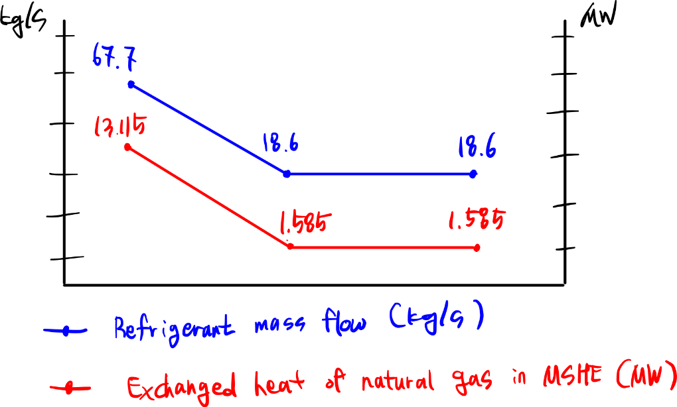

Captured solid CO2의 냉열을 활용하여 natural gas를 pre-cool한 덕분에 SMR process에서 NG liquefaction에 필요한 열에너지 감소,

따라서 SMR process 내 MSHE에서 exchanged heat of natural gas가 줄고, 그에 따라 SMR process에 필요한 refrigerant의 양 또한 줄어듦.

기존 SMR, SMR + solid CO2, SMR + solid CO2 + ORC 의 natural gas liquefaction을 위한 power consumption 비교 (그래프 or 표)

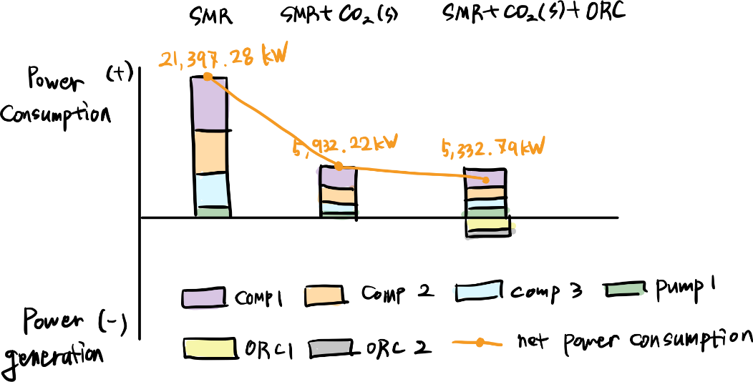

SMR process의 refrigerant 양이 감소함에 따라 refrigeration cycle 내 장치들의 부하가 줄어듦. 따라서 compressor 및 pump의 power consumption 감소함.

또한 natural gas precool 이후에도 captured solid CO2의 냉열이 충분히 남아있어, ORC를 설치할 경우 추가적으로 609.43 kW의 power generation 가능함.

따라서 SMR+CO2+ORC는 기존 SMR에 비해 power consumption을 75.08% 줄일 수 있음.

## Overall exergy flows on LNG supply chain

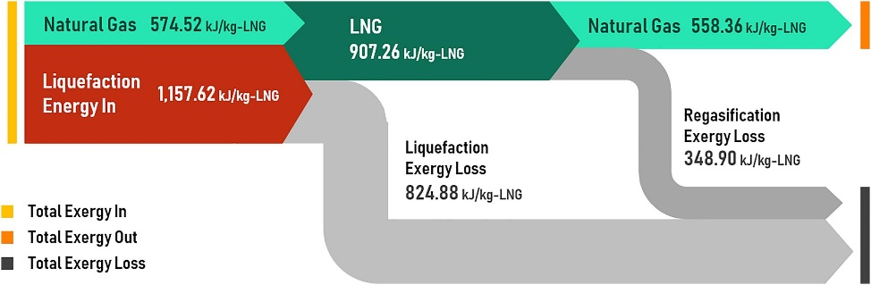

Fig. 11. 기존 CCS, 기존 SMR process 기반 LNG supply chain 엑서지 흐름

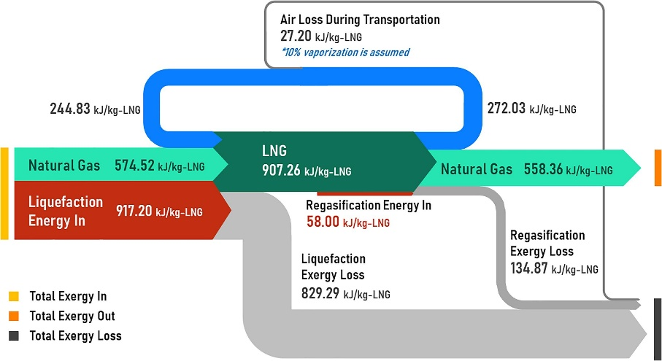

Fig. 11. Cryogenic CCS process, SMR + CO2 on LNG supply chain 엑서지 흐름

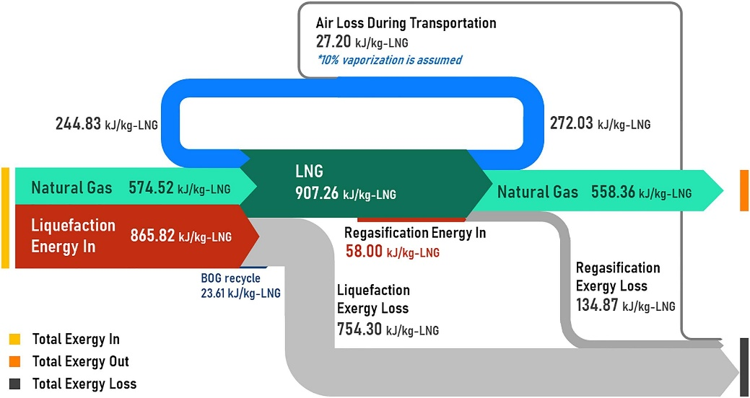

Fig. 11. Cryogenic CCS process, SMR + CO2 + ORC on LNG supply chain 엑서지 흐름

기존 CCS, 기존 SMR이 엑서지 손실 제일 큼

Natural gas liquefaction process with cryogenic CCS process은 liquefaction & regasification processes가 통합됨으로 인해 엑서지 손실이 가장 적음

결론적으로, natural gas liquefaction process with cryogenic CCS process을 적용할 경우, NGCC power plant의 발전량도 늘고, energy 소비량도 줄고, 심지어 엑서지 손실도 가장 적다.

# Conclusions

Contents... Contents... Contents... Contents... Contents... Contents... Contents... Contents... Contents... Contents... Contents... Contents... Contents... Contents... Contents... Contents... Contents... Contents...

Contents... Contents... Contents... Contents... Contents... Contents... Contents... Contents... Contents... Contents... Contents... Contents... Contents... Contents... Contents... Contents... Contents... Contents...

# ACKNOWLEDGEMENT

# REFERENCES